Progetto Esame ASD 2020

Problema 1

Daniele Lubrano 0124001430

IL PROBLEMA

Il problema proposto richiede di realizzare una tavola hash per contenere tuple costituite da una “key” e un “value”. Tali tuple a loro volta sono contenute in insiemi disgiunti.
Inotre è richiesta la possibilità di effettuare delle operazioni sugli insiemi, richiamabili da un menù.

INPUT / OUTPUT

L’input è contenuto in un file di testo, in ogni riga abbiamo delle tuple costituite da una key di tipo intero e un value di tipo stringa, separati da una virgola.
Non abbiamo un vero e proprio output in quanto il programma effettua delle semplici operazioni su insiemi disigiunti, avremo una stampa su terminale del risultato delle operazioni eventualmente effettuate.

STRUTTURE DATI UTILIZZATE

Le strutture dati utilizzate sono principalmente vector e linked list.

- Vector per gli oggetti di tipo Linked List
Abbiamo un vettore che contiene oggetti appartenenti alla classe Lista. Tale lista viene utilizzata per gestire le collissioni conseguenti alla funzione hash (se c’è ne sono).
- Liked list per la memorizzazione di tuple in collisione fra loro

ALGORITMI UTILIZZATI

Gli algoritmi utilizzati sono i seguenti:

-Make set

-Find set

-Union

-Funzioni di hashing comuni, di moltiplicazione e divisione.

-Algoritmo “ is_primo() ”, algoritmo che verifica la validità come numero primo in quanto tale.

-Algoritmo “ research() ”, semplice algoritmo di ricerca dei dati in input all’interno della tavola hash.

-Algoritmo “ ricerca_estremi() ”, semplice algoritmo di ricerca del numero primo più vicino ad “m” ma lontano da una potenza del 2.

ALGORITMO RISOLUZIONE PROBLEMA

La tavolta hash è stata implementata tramite un vettore di liste concatenate e due funzioni hash, divisione e moltiplicazione. Le due funzioni hash sono state implementate come metodi privati della classe hash, tali metodi vengono scelti randomicamente e la scelta viene ovviamente ricordata, sono stati inoltre utilizzati metodi per automatizzare la scelta della “ m ottimale ”. Una volta ricevuto il file di input viene inizializzato un vettore di size uguale al valore della variabile “m” (membro della classe HASH) , generata in base al tipo di funzione di hashing.
La lettura da file avviene tramite la classe fstream, individuo le singole stringhe per rigo, e le divido tramite la funzione “ substring() ” nel punto della stringa in cui è presente il carattere “virgola”.
Dopodichè l’algoritmo procede all’inserimento delle tuple applicando la funzione di hashing solo sulla chiave “key”, trasformata in intero tramite la funzione stoi, in caso di collisione il valore viene concatenato. Completato l’inserimento delle tuple tramite menu è possibile richiamare le operazioni di “ findset ” e “ union ”, sui dati memorizzati, tramite input da tastiera per ricercare e individuare i dati su cui si vuole appunto operare.
Ho dunque ritenuto opportuno realizzare la tavola hash con liste di concatenamento poiché prevedendo un elevato numero di tuple in input, questo metodo mi permetteva di memorizzare le tuple senza alcun limite (non conoscendo il numero di tuple in input),anche se l’utilizzo dei puntatore rispetto all’indirizzamento aperto è dispendioso, e al contempo stesso tempi moderati di ricerca e completamento delle operazioni richiamabili.

CLASS DIAGRAMM

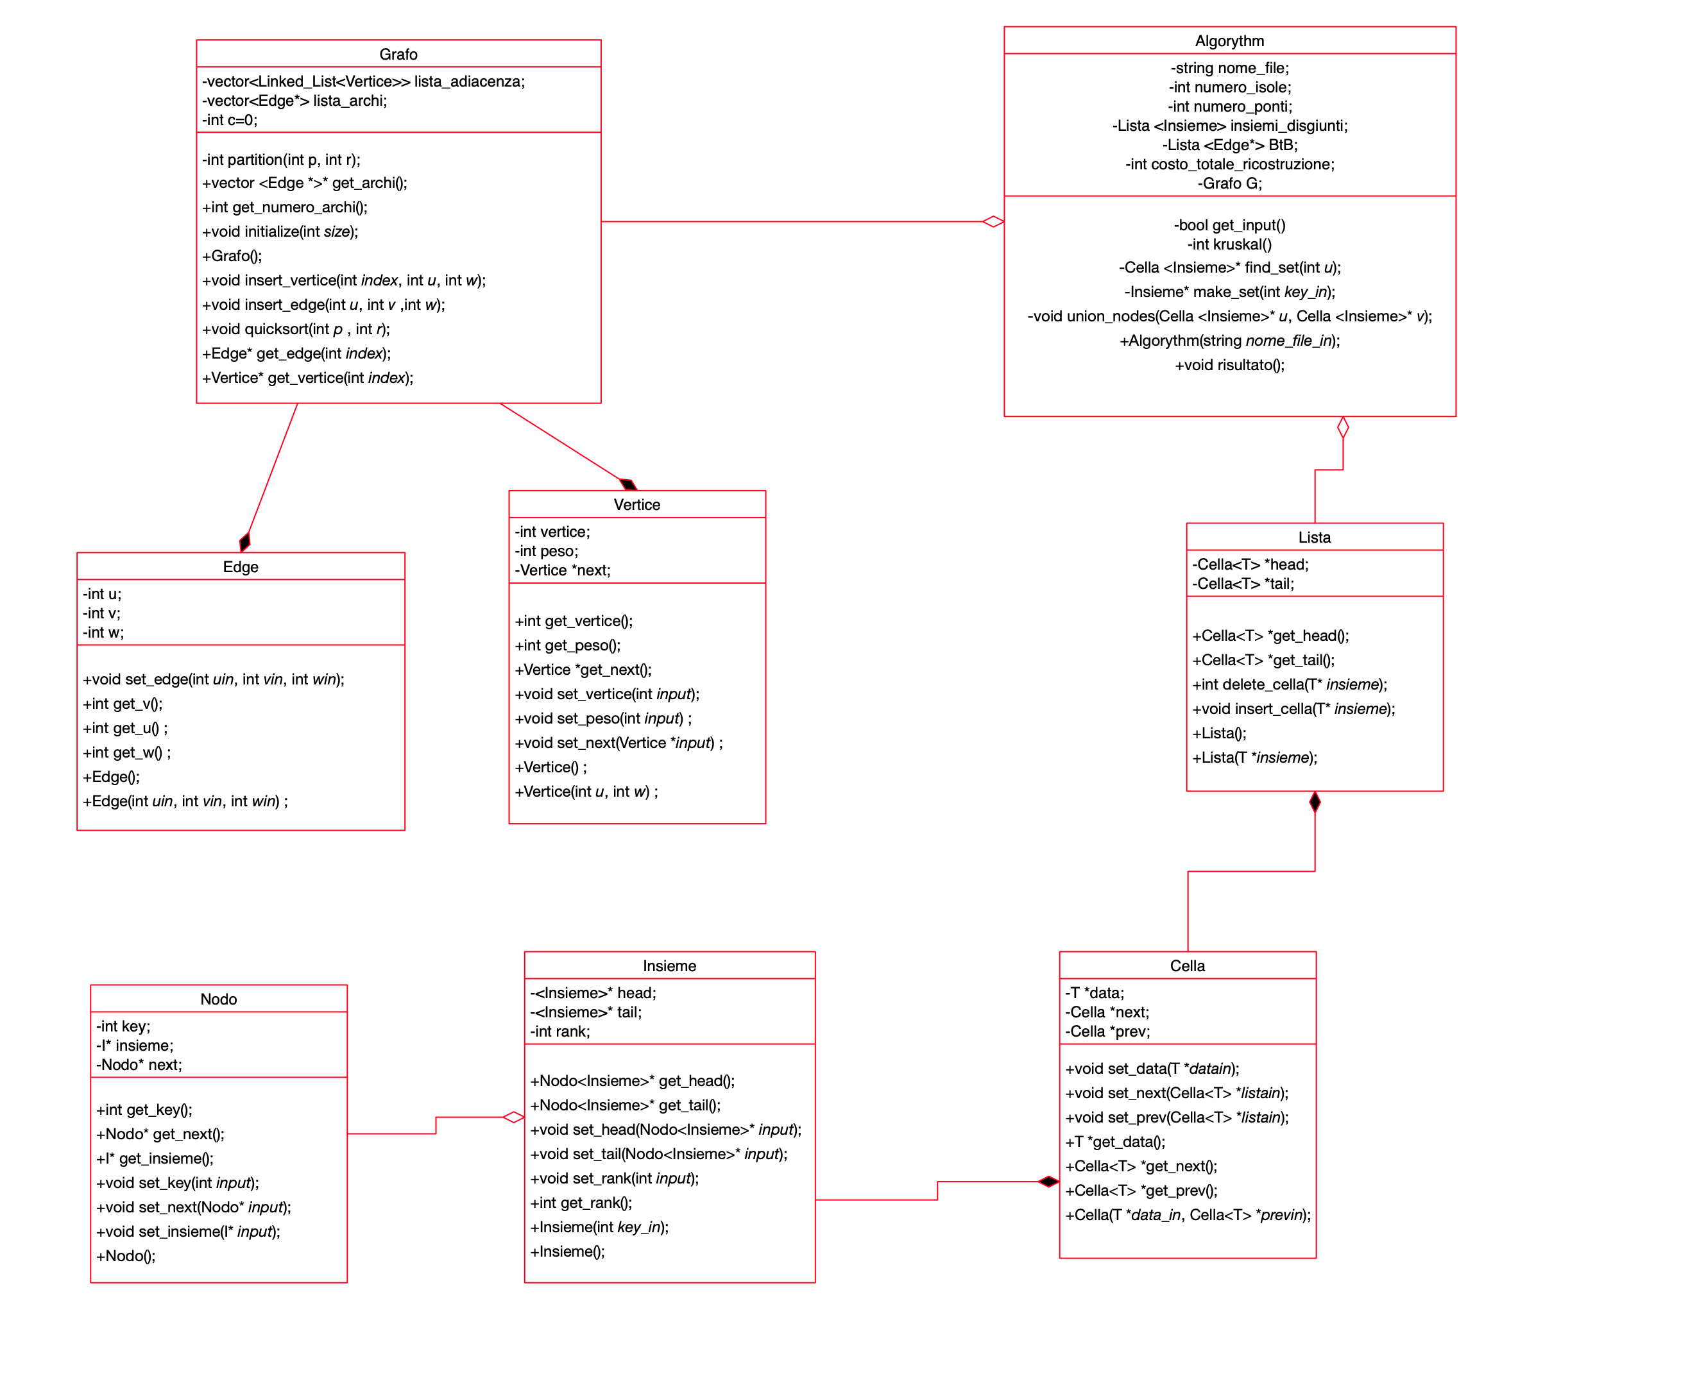

STUDIO COMPLESSITA’

La complessità in questo progetto è legata alle operazioni richiamabili da menu, poiché nella creazione si ha una semplice lettura da file e inserimento in array.
Lo studio da me effettuato si riferisce per tanto alla findset e alla union del menu richiamabile.
La findset avrà come complessità di tempo O(n), poiché nel caso peggiore dobbiamo scorrere l’intera lista per trovare l’elemento, difatti la key in input da tastiera ci darà la posizione nel vettore, fin qui non ci dovrebbero essere problemi poiché la tavola hash è implementata in maniera tale da avere una collisione di celle bassa, ma il problema potrebbe presentarsi negli insiemi in cui bisognerà scorrere l’intera lista per trovare l’elemento che potrebbe trovarsi in ultima posizione e rappresentare appunto il caso sfavorevole con elevato numero di elementi in input.

Riguardo la Union il discorso è più complesso, poiché deve prima ricercare e trovare le celle in cui si trovano i due nodi o rappresentanti e poi unire gli elementi di un insieme all’altro di rango maggiore e conseguentemente eliminare la cella in cui era presente l’insieme di rango minore.
La ricerca come nella findset richiederebbe al massimo un O(n) in cui dobbiamo scorrere tutta la lista linkata, dove la n indica appunto il numero di celle presenti nella lista (ricordo che l’oggetto “lista” punta ai capi di una linked list doppiamente concatenata di oggetti “cella”).
Per migliorare la compessità di tempo ho però implementato un euristica di rango unita a quella compressione del cammino essendoci in ogni nodo un puntatore all’insieme disgiunto, di conseguenza la complessità di tempo nel caso peggiore per la Union risulta essere O(m α(n)).

TEST INPUT EFFETTUATI

I test da me effettuati sono stati compiuti con diverse combinazioni di tuple, ho creato in aggiunta una classe tester che genera ad ogni esecuzione un file con input diverso e tutte le operazioni hanno sempre funzionato correttamente, di seguito un piccolo esempio di input che ho generato, tutti gli altri sono stati con almeno 1000 righe di tuple per testare la complessità di tempo dell’algoritmo di conseguenza ho preferito non riportarle di seguito per evitare spreco di carta.
- 3 (2)
10 - 11 (2)

11 - 9 (6)
266,pBZqWnbwOo
568,ffj5uevGiK
474,4XvQwHHu72
600,dbe6LJead6
1608,E8bCq2VkTl
1348,RodGm8FSQ0
1285,ZshoOoXWi3
1167,TmNCVP70HV
1172,MzJAHAaHZD
64,k9NJFPmgzh
644,0RAMzWnvYr
1915,ouhYx9E7yT
3,8A75Ye3NQf

CODICE SORGENTE

Si trova nel file allegato “codice_sorgente.pdf” in versione pdf.

